Notas sobre la creación del repositorio en Github

Introducción
Nuestro grupo se apalancará en la ejecución del presente trabajo práctico para fortalecer sus capacidades para realizar el trabajo práctico de la materia “Secuenciación y Ómicas” de esta maestría. Si bien el trabajo práctico mencionado no es grupal, pensamos que compartiendo resultados podremos enriquecer el trabajo individual de cada uno.

Metodología
Se creará una cuenta en la plataforma web github y se instalará la API en Ubuntu para trabajar desde la terminal.
Los resultados de la ejecución de las diferentes porciones de código y de la interacción con la plataforma web Github se documentarán mediante el código utilizado y las imágenes de los resultados.

Ejecución y avances
Se creo el repositorio “unir_programación_grupo4”. El commit inicial solo presentaba el archivo LICENSE
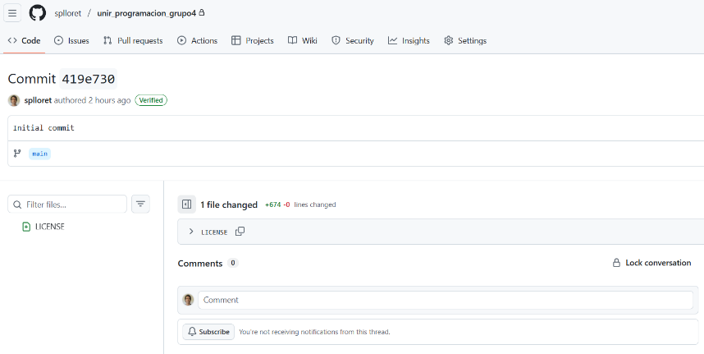

Se consideraron varios tipos de licencia y se analizaron sus características, con ayuda del modelo LLM Copilot de Microsoft. Se muestra a continuación algunas características de las licencias,
La licencia MIT [1] es ampliamente utilizada por su simplicidad y permisividad. Permite el uso comercial, la modificación, la distribución y el sublicenciamiento del software sin restricciones significativas. Sin embargo, no obliga a compartir mejoras ni protege contra el uso privativo o la apropiación de patentes.
La GNU General Public License v3.0 (GPL-3.0) [2] es una licencia de copyleft fuerte que exige que cualquier software derivado también se distribuya bajo la misma licencia. Protege contra la restricción de hardware y el uso de patentes, pero su carácter restrictivo puede dificultar la integración con proyectos que usan licencias más permisivas.
La GNU Affero General Public License v3.0 (AGPL-3.0) [3] extiende la GPL-3.0 al ámbito de los servicios web, obligando a liberar el código incluso si el software se ofrece como servicio. Esto garantiza la libertad del usuario en entornos SaaS, aunque puede desalentar su adopción comercial.
La Eclipse Public License 2.0 (EPL-2.0) [4] ofrece un copyleft más débil, aplicable solo a los archivos modificados, lo que facilita su uso en entornos mixtos. Es compatible con la GPL-2.0 y permite su integración en proyectos comerciales, aunque su menor difusión puede generar dudas entre desarrolladores.
La Apache License 2.0 [5] es permisiva como la MIT, pero incluye una cláusula explícita de concesión de patentes. Es compatible con la GPL-3.0 y ampliamente adoptada en proyectos empresariales. Su texto más extenso puede resultar complejo para quienes buscan simplicidad.
La BSD 2-Clause "Simplified" License [6] es una alternativa permisiva y concisa, similar a la MIT. Permite el uso comercial y la redistribución sin obligación de compartir mejoras, aunque no incluye protección contra patentes.
La Creative Commons Zero v1.0 (CC0) [7] representa una renuncia total de derechos, colocando el contenido en el dominio público. Es ideal para datos, ejemplos o fragmentos de código, aunque no fue diseñada específicamente para software y puede carecer de validez jurídica en algunas jurisdicciones.

Seleccionamos la licencia GPL-3.0 por ofrecer la mejor protección. Además, el repositorio se creó como “Privado”.

Luego, desde la terminal Ubuntu, utilizando WSL en Windows 11, se creó un directorio especial para clonar el repositorio. Se copia a continuación el código implementado,
usuario@host:~$ mkdir repo_tp1_programacion
usuario@host:~$ cd repo_tp1_programacion
usuario@host:~/repo_tp1_programacion$ git clone https://github.com/usuario/unir_programacion_grupo4.git
Cloning into 'unir_programacion_grupo4'...
Username for 'https://github.com': usuario
Password for 'https://usuario@github.com':
remote: Enumerating objects: 6, done.
remote: Counting objects: 100% (6/6), done.
remote: Compressing objects: 100% (5/5), done.
remote: Total 6 (delta 0), reused 0 (delta 0), pack-reused 0 (from 0)
Receiving objects: 100% (6/6), 13.65 KiB | 635.00 KiB/s, done.

Esto permitió clonar el repositorio, cuyos contenidos eran:
usuario@host:~/repo_tp1_programacion$ ls
unir_programacion_grupo4
usuario@host:~/repo_tp1_programacion$ cd unir_programacion_grupo4
usuario@host:~/repo_tp1_programacion/unir_programacion_grupo4$ ls
LICENSE README.md

El archivo README.md es un documento de formato Markdown que describe los objetivos y las características principales del repositorio. Su contenido es,

# Repositorio para desarrollar el TP de Programación Científica de la Maestría de Bioinformática de UNIR

## Introducción
El objetivo general del grupo es llevar a cabo la actividad práctica Nº 1 de la materia "Secuenciación y Ómicas" de la Maestría de Bioinformática UNIR.

## Objetivos del TP
El alumno debe ser capaz de:
* Identificar marcos de lectura abiertos (ORF) en ambas hebras de una secuencia de ADN.
* Determinar el gen y la proteína correspondiente a la secuencia analizada.
* Obtener la secuencia de aminoácidos y compararla con versiones del mismo gen en otros organismos.
* Alinear secuencias y reconocer regiones conservadas.
* Identificar dominios proteicos y relacionarlos con las regiones conservadas.

## Otros usos del repositorio
Además habrá una carpeta para compartir técnicas de metagenómica y otra con documentos sobre el TP actual de programación científica
Y su visualización,
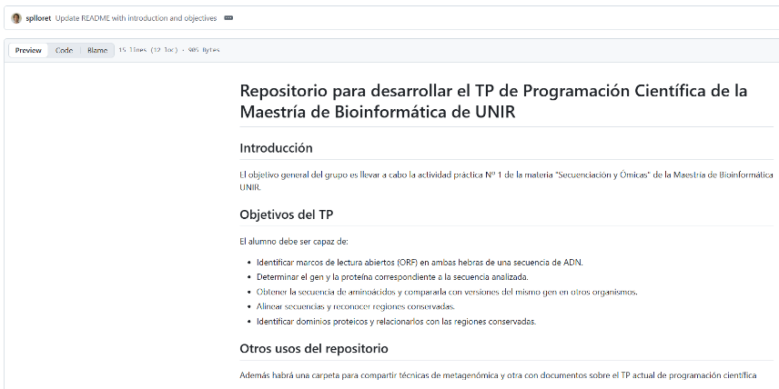

Luego se creo un directorio especial para el enunciado del trabajo práctico,

usuario@host:~/repo_tp1_programacion/unir_programacion_grupo4$ mkdir documentacion_tp_programacion
usuario@host:~/repo_tp1_programacion/unir_programacion_grupo4$ cd documentacion_tp_programacion
usuario@host:~/repo_tp1_programacion/unir_programacion_grupo4/documentacion_tp_programacion$ nano enunciado_tp.txt
usuario@host:~/repo_tp1_programacion/unir_programacion_grupo4/documentacion_tp_programacion$ ls
enunciado_tp.txt

Todos estos cambios fueron agregados al área de preparación (staging area) de Git, con el objetivo de definir una ramificación o commit,
usuario@host:~/repo_tp1_programacion/unir_programacion_grupo4$ git add .
usuario@host:~/repo_tp1_programacion/unir_programacion_grupo4$ git commit -m "creacion de directorios e instrucciones del TP"
[main 58d0241] creacion de directorios e instrucciones del TP
2 files changed, 39 insertions(+)
create mode 100644 documentacion_tp_programacion/enunciado_tp.txt
usuario@host:~/repo_tp1_programacion/unir_programacion_grupo4$ git checkout -b procesamiento_inicial
Switched to a new branch 'procesamiento_inicial'

El comando add prepara las modificaciones para el commit. El comando checkout crea una nueva rama, la cual recibe el nombre definido por la opción -b. Finalmente, se realiza una operación push, que consiste en enviar los cambios confirmados (commits) desde tu repositorio local hacia un repositorio remoto,
usuario@host:~/repo_tp1_programacion/unir_programacion_grupo4$ git push -u origin procesamiento_inicial
Username for 'https://github.com': usuario
Password for 'https://usuario@github.com':
Enumerating objects: 7, done.
Counting objects: 100% (7/7), done.
Delta compression using up to 12 threads
Compressing objects: 100% (4/4), done.
Writing objects: 100% (5/5), 1.67 KiB | 1.67 MiB/s, done.
Total 5 (delta 0), reused 0 (delta 0), pack-reused 0
remote:
remote: Create a pull request for 'procesamiento_inicial' on GitHub by visiting:
remote: https://github.com/usuario/unir_programacion_grupo4/pull/new/procesamiento_inicial
remote:
To https://github.com/usuario/unir_programacion_grupo4.git
* [new branch] procesamiento_inicial -> procesamiento_inicial
branch 'procesamiento_inicial' set up to track 'origin/procesamiento_inicial'.

El comando push sube los commits en la rama local (nombre_rama) al repositorio remoto (origin). Actualiza la rama remota para que refleje el mismo historial de commits que tu rama local y, si es la primera vez, crea la rama remota. La opción -u vincula la rama local con una rama remota para que, en el futuro, se puedan usar simplemente git push o git pull sin especificar el nombre del remoto ni de la rama.

Este era el aspecto del repositorio luego de efectuar estos cambios,
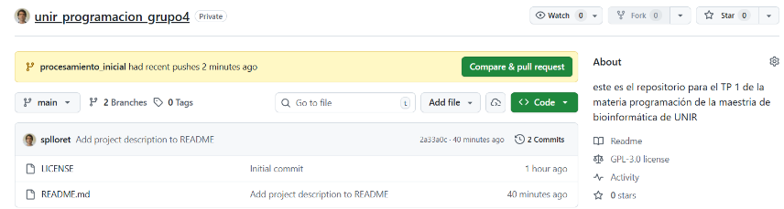

Se procedió a comparar el contenido de la rama nueva y solicitar un “pull request”, que consiste en una fusión de los cambios propuestos en la rama con la rama principal (main, en este caso). Normalmente es una acción colaborativa, aunque en este caso la ejecuté yo sobre mis propios cambios, por lo cual yo mismo lo aprobé, como se observa en las siguientes figuras,
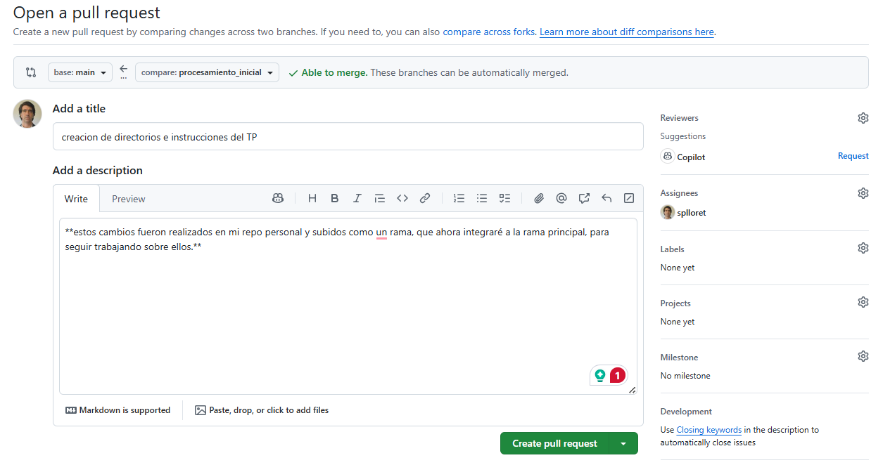

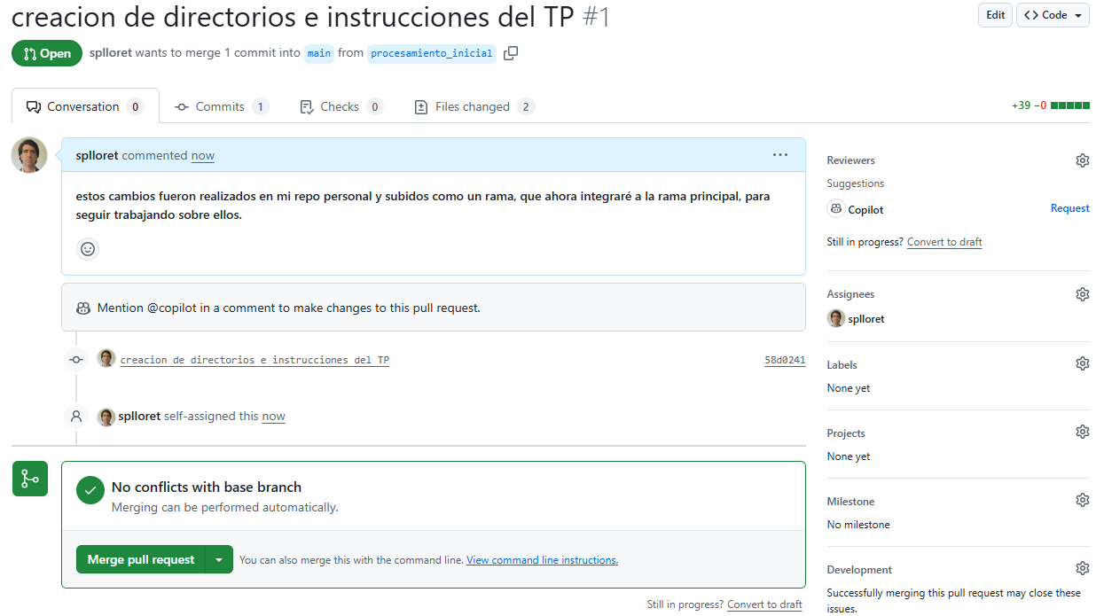

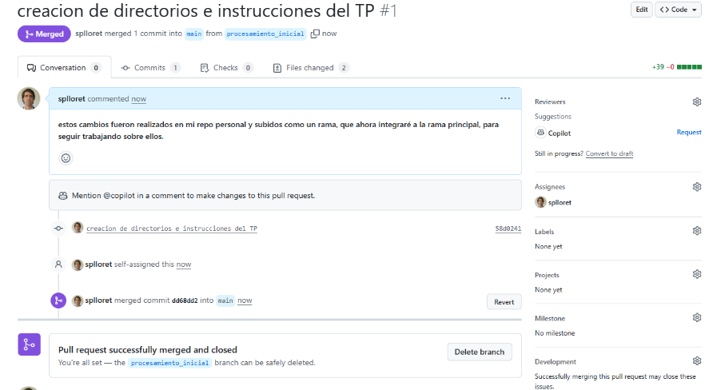

Al final de esta operación, el repositorio se veía así,
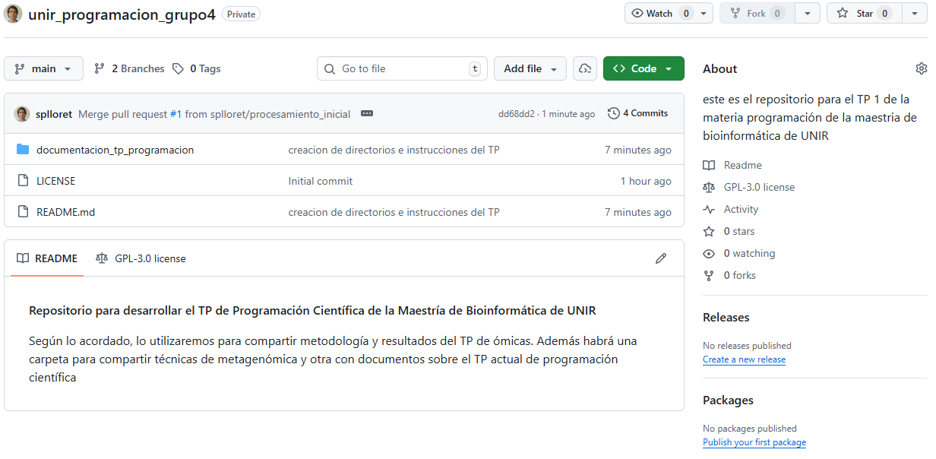

En este momento está listo para seguir trabajando sobre él.

Referencias
- Open Source Initiative. MIT License [Internet]. Opensource.org; [cited 2025 Nov 10]. Available from: https://opensource.org/license/mit/
- Free Software Foundation. The GNU General Public License v3.0 [Internet]. GNU.org; 2007 [cited 2025 Nov 10]. Available from: https://www.gnu.org/licenses/gpl-3.0.en.html
- Free Software Foundation. GNU Affero General Public License v3.0 [Internet]. GNU.org; 2007 [cited 2025 Nov 10]. Available from: https://www.gnu.org/licenses/agpl-3.0.en.html
- Eclipse Foundation. Eclipse Public License - Version 2.0 [Internet]. Eclipse.org; 2017 [cited 2025 Nov 10]. Available from: https://www.eclipse.org/org/documents/epl-2.0/EPL-2.0.html
- Apache Software Foundation. Apache License, Version 2.0 [Internet]. Apache.org; 2004 [cited 2025 Nov 10]. Available from: https://www.apache.org/licenses/LICENSE-2.0.html
- Open Source Initiative. BSD 2-Clause License [Internet]. Opensource.org; [cited 2025 Nov 10]. Available from: https://opensource.org/license/bsd-2-clause/
- Creative Commons. CC0 1.0 Universal (Public Domain Dedication) [Internet]. Creativecommons.org; [cited 2025 Nov 10]. Available from: https://creativecommons.org/publicdomain/zero/1.0/

